Prosjekt 1 Fys3150
https://github.com/HCNenseth

Poisson’s likning

skrevet om som generell endimensjonal likning gir

a)
Vi vil i denne oppgaven løse den endimensjonale Poisson-likningen med Dirichlet-ende betingelser ved å skrive den om til et sett av lineære ligninger.
Altså , x∈(0,1), u(0) = u(1) = 0.
Vil så bruke tilnærmingen til andre deriverte
, for i=1,…,n
Ved å skrive litt om på denne får vi

Som vi kan skrive på martiseform som

Av=b, hvor A er en tri-diagonal matrise, og pga endebetingelsene er

b)
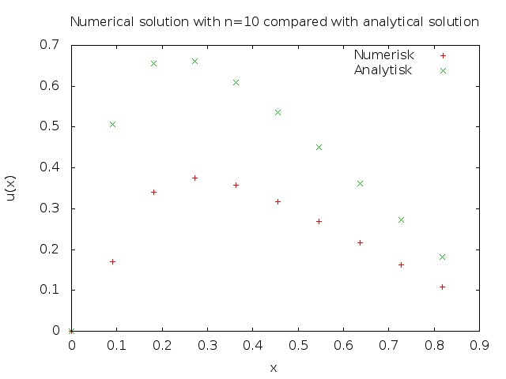
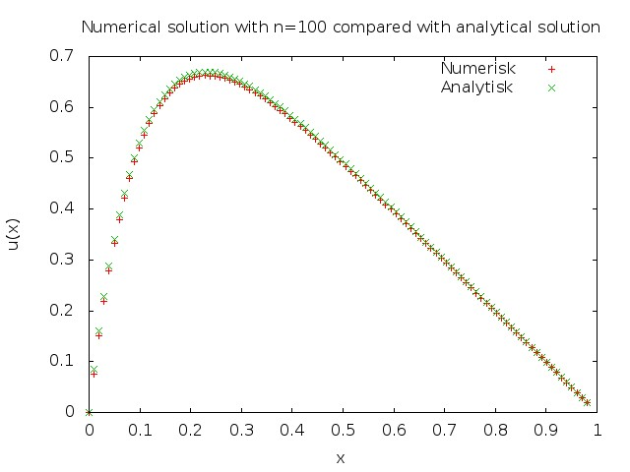

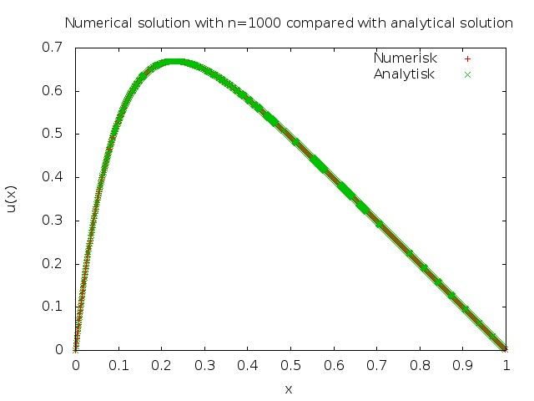
Vi ser ut fra grafene at vi nærmer oss betraktelig den analyttiske løsningen når vi øker n, altså minsker steglengden.

c)

